**Master MEEF 2020-2021**

**CANDIDATURE**

**À RENVOYER PAR MAIL EXCLUSIVEMENT**

**s.gravelet@ileps.fr**

**AU PLUS TARD LE 30 JUIN 2020**

**Ecrire en majuscules  
NOM :  
Prénom :**

**Adresse:**

**Code Postal : Ville:**

**Téléphone portable :**

**Adresse E-mail :**

***Avez-vous participé à une   
Journée Portes Ouvertes***

**□ OUI**

**□ précisez la date :**

**□ NON**

**□ Recommandation, précisez la personne :**

***Comment avez-vous connu l’ILEPS ?***

**□ Salon étudiant, précisez lequel :**

**□ Internet, précisez le site :**

**□ Recommandation, précisez la personne :**

Responsable de formation : Bastien REDDING

Contact : Séverine GRAVELET, s.gravelet@ileps.fr

Une date d’entretien **en visio-conférence** vous sera communiquée après étude de votre dossier

***ILEPS, école associée à l’Institut Catholique de Paris,***

***membre de l’Institut Polytechnique Saint Louis***

***ILEPS // CY Cergy Paris Université***

Master MEEF en convention avec l’ICP-Université Paris IV

**PARCOURS ACADÉMIQUE**

**Bac** (ou équivalent pour les étudiants internationaux) :

Établissement du Bac :  
  
Option : Année d’obtention : Mention :

**Études supérieures**Nombre de semestres d’études : Établissement(s) :   
  
Nombre de crédits validés :  
  
Diplôme(s) obtenu(s) - Intitulé : Année d’obtention :  
 Intitulé : Année d’obtention :

Intitulé : Année d’obtention :

Nom Prénom :

Date de naissance : Ville et département de naissance :

Baccalauréat-série : Année d’obtention : Etablissement :

Adresse des parents (si différente de l’étudiant) :

Code Postal : Ville : Téléphone fixe :

Email :

Profession du père Téléphone portable

Profession de la mère Téléphone portable

**COMPLÉMENT ÉTAT CIVIL**

**SCOLARITE ANTERIEURE**

Année : Université : Diplôme obtenu :

Année : Université : Diplôme obtenu :

Année : Université : Diplôme obtenu :

**PIÈCES À SCANNER et à retourner par mail avec votre dossier de candidature à s.gravelet@ileps.fr**

□ CV

□ Relevé de notes de la Licence STAPS (L1/L2/L3-semestre 5 a minima).

□ Relevé de notes du Master 1 ou 2 (si déjà obtenu)

□ Relevé des notes CAFEP/CAPEPS (si déjà présenté)

□ Virement bancaire de 75€ de frais d’étude de dossier. Libellé du virement = « nom prénom de l'étudiant/frais de dossier/Master MEEF »

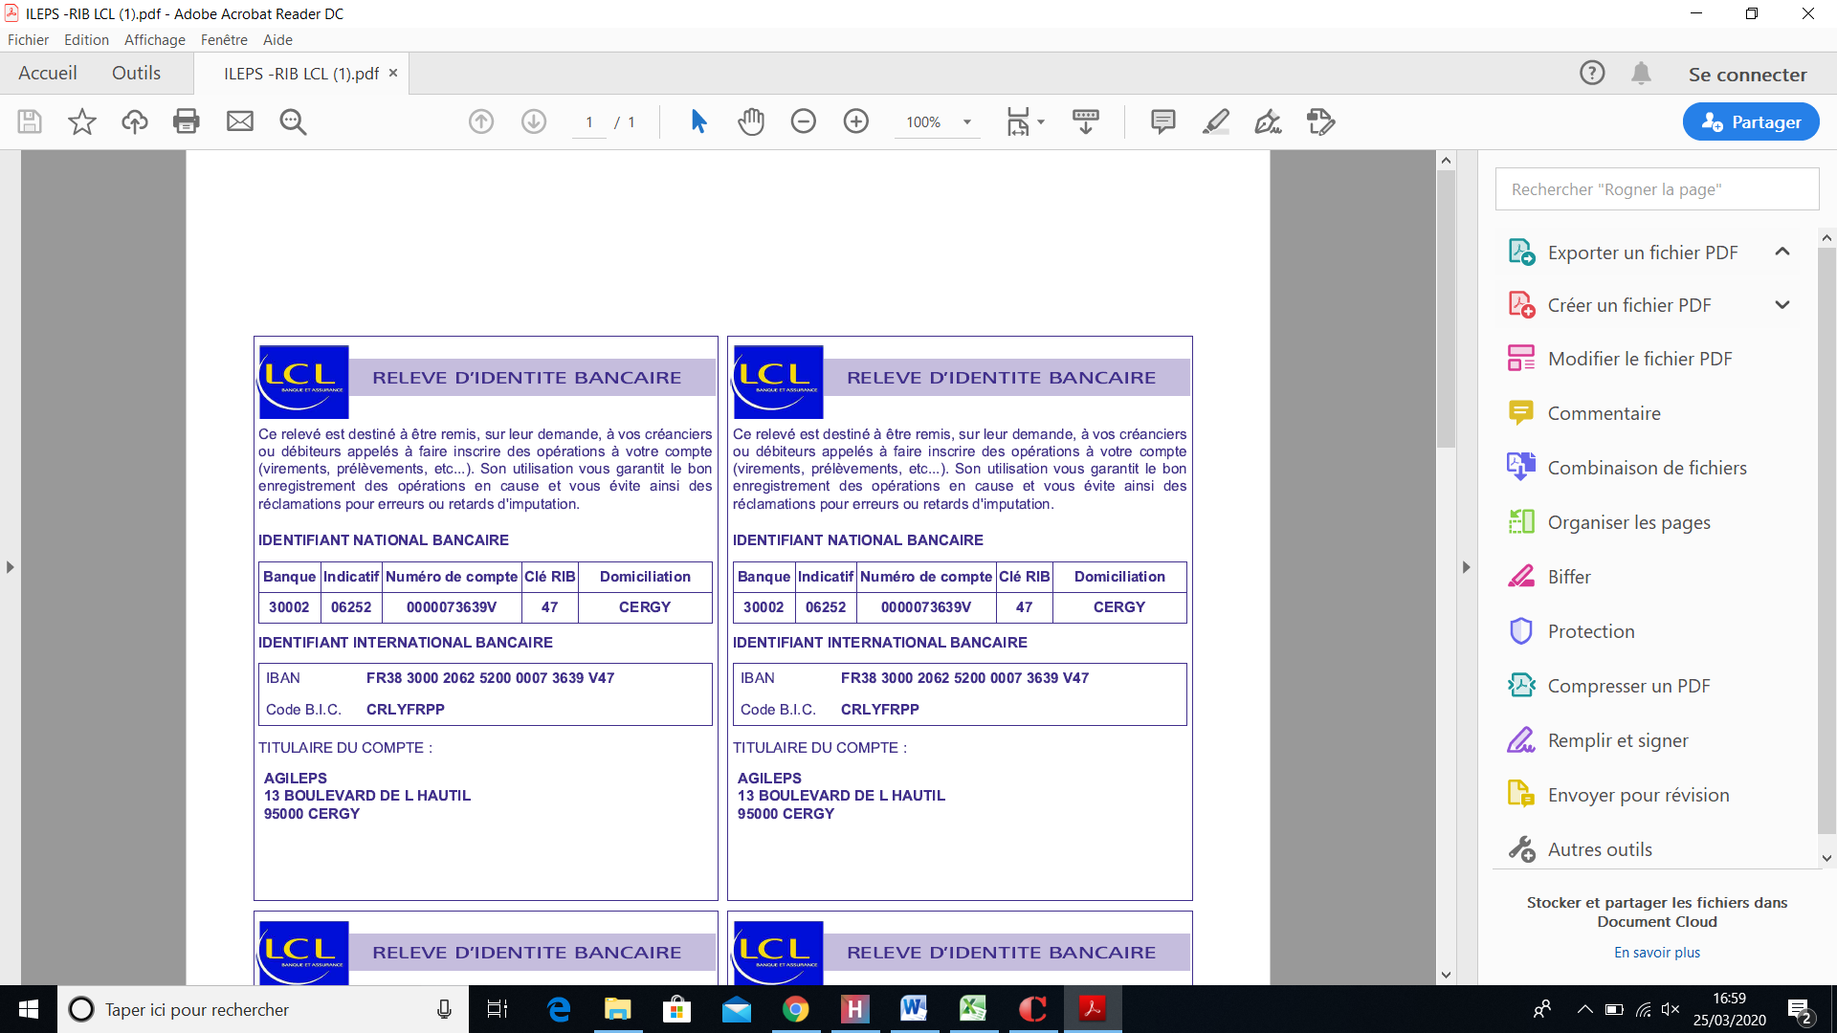

Je, soussigné(e) ………………………………………………… certifie sur l’honneur l’exactitude des renseignements donnés dans ce dossier.

Date : Signature :